Иногда бывает так, что хорошее, красивое, забавное, мистическое или любое другое любительское фото радует только своего владельца и его гостей. Поэтому заходим, не стесняемся и размещаем здесь свои фотонаходки, которые вам кажутся интересными.

1. Дороги в лесу.
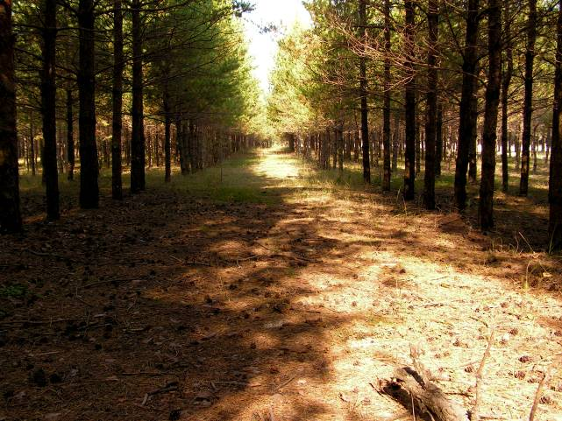

2.
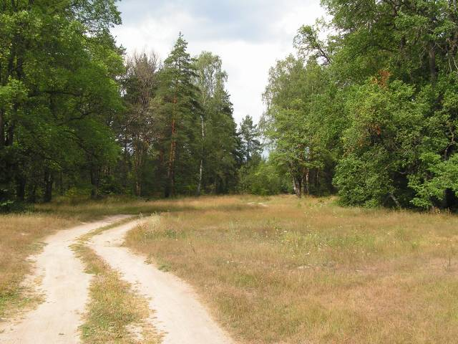

3. Дубовая роща. Поверженный.
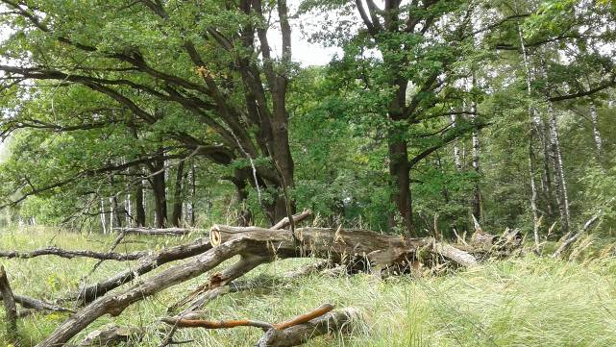

Грибы

4. Это не лисичка, но выросла в подмосковном лесу.
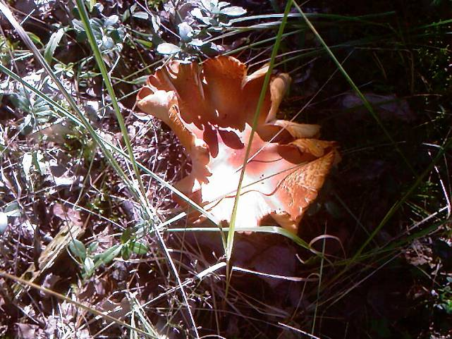

5.
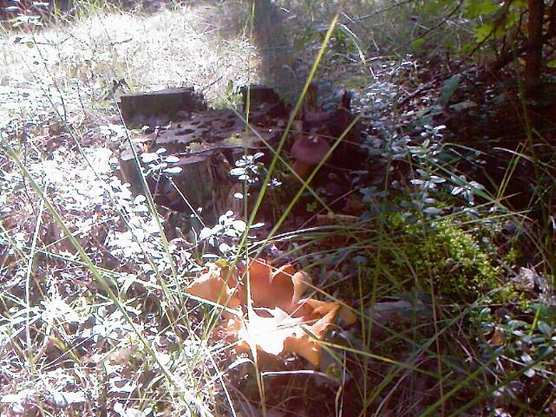

6.
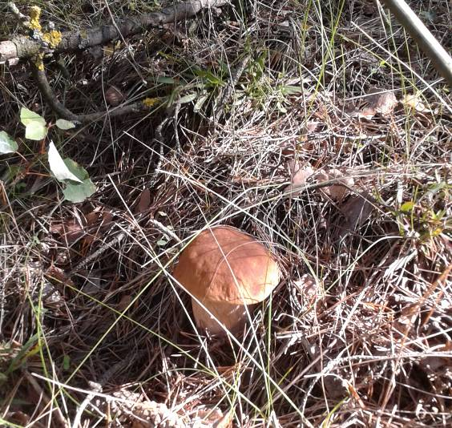

7. А это чудо природы мы обнаружили на откосе шоссе. Так и не поняли, что это такое.
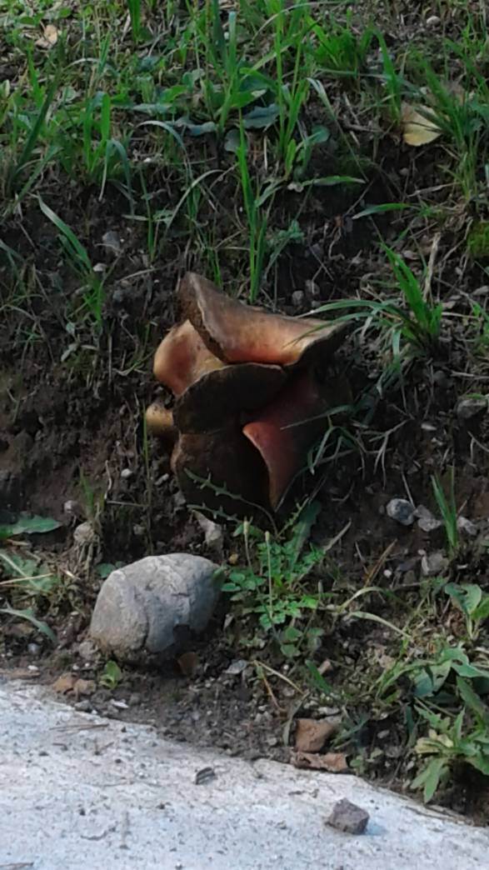
8.
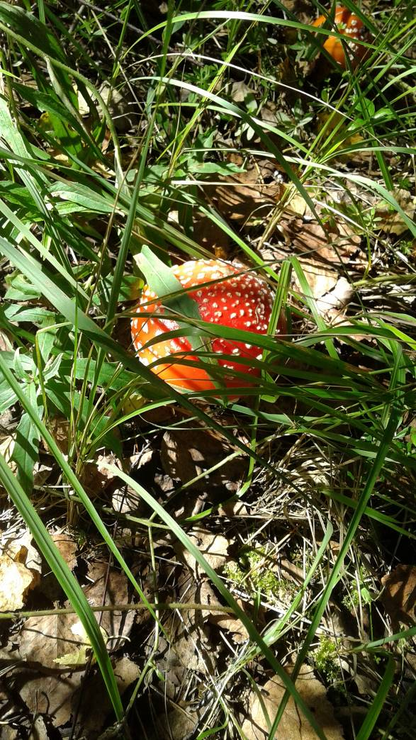

9. Девушка нашла такой гриб, а мы нашли девушку и сфотографировали.
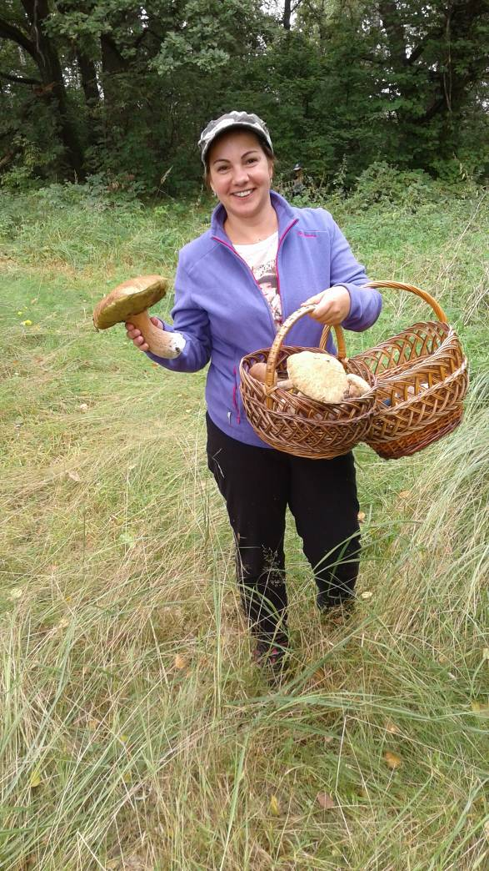

Рыбалка

10. Российский Тадж-Махал. Платная рыбалка в Островцах, недалеко от Малаховки. Подмосковье.
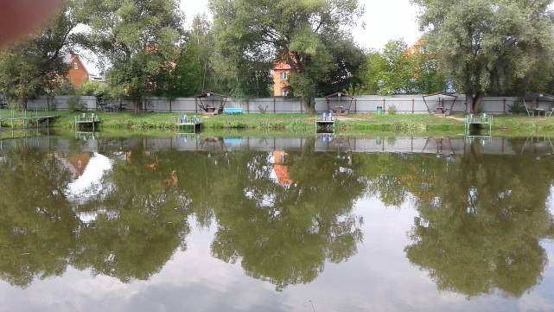

11.
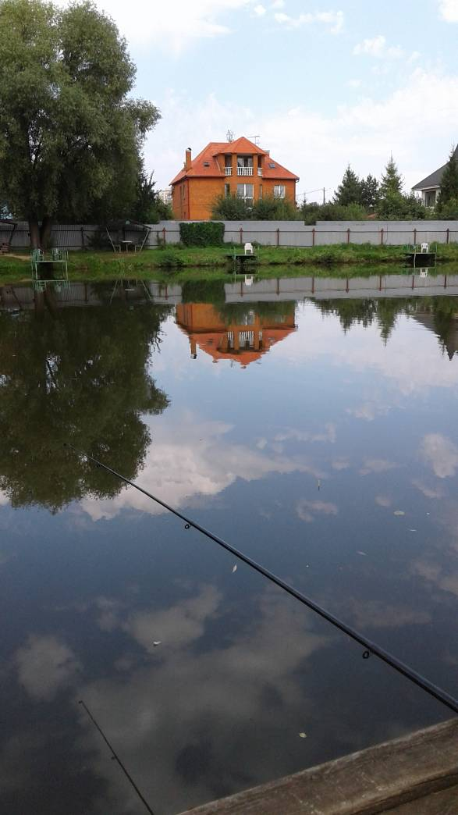

12. Но злая рыба осетрина меня во мраке догнала (шутка).
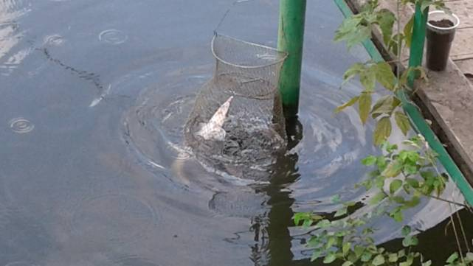

13. Золотого фазана, самца и несколько самочек, подарили Островцам любители рыбалки. Орут фазаны довольно противно, но на пруду работает фонтанчик, и воплей почти не слышно.
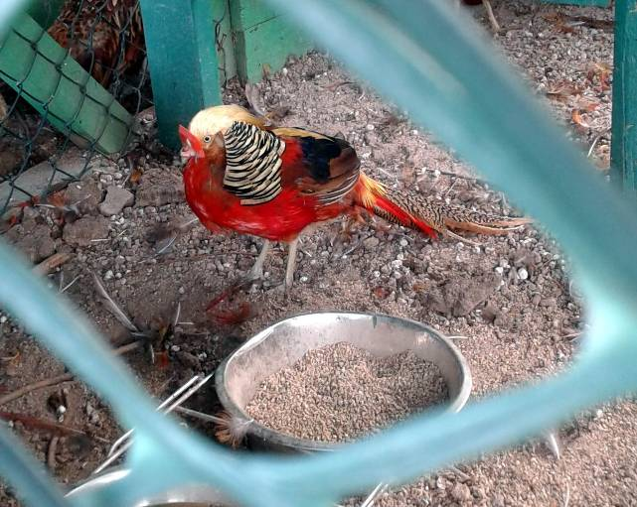

14. Розы вокруг офиса и сауны.
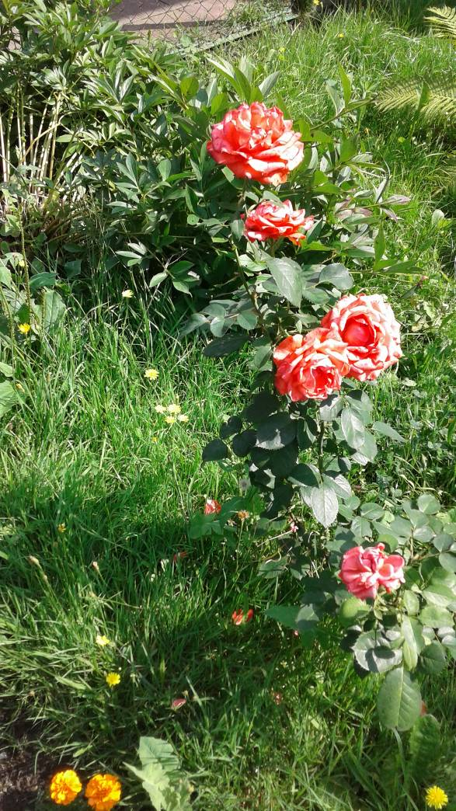

15.
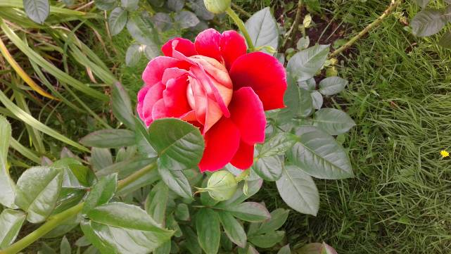

16.
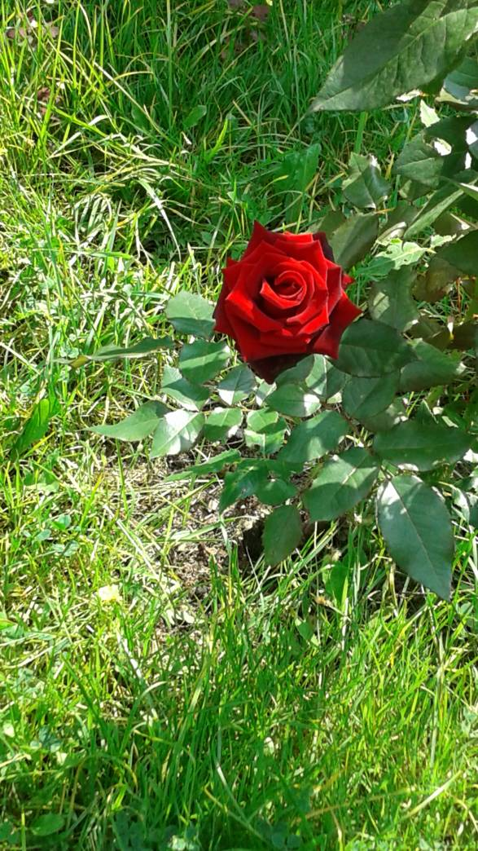

17. Паук со смешным названием агриопа, ещё его называют паук-оса или паук-зебра. Житель южных районов, но из-за потепления климата перебрался севернее. Этот экземпляр сфотографирован несколько лет назад на кусте крыжовника в Подмосковье.

Сеть паука имеет форму зигзагообразной дорожки. Ядовит, как и все пауки, но для человека вроде бы не опасен, хотя может цапнуть.
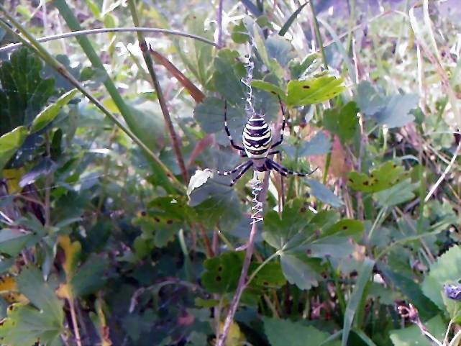

18. Клумба на "Варяге".
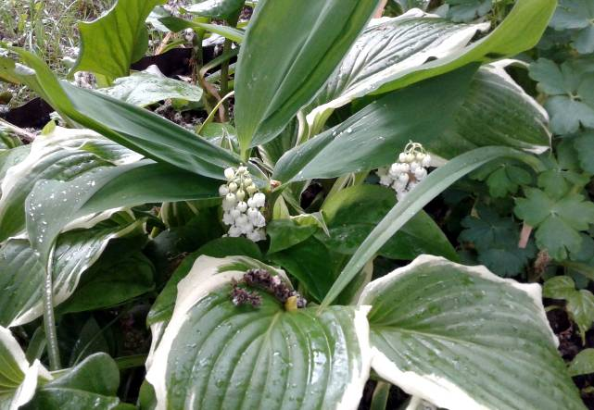

19. Снегири в Москве.
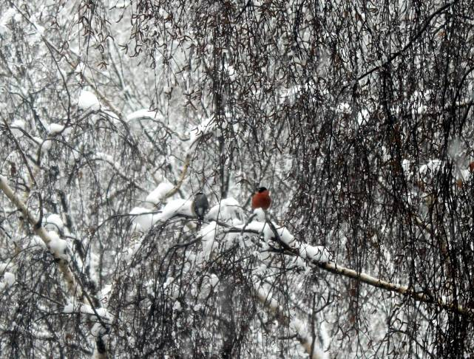

20. Три последних фото прислал наш дрессировщик. На первых двух – магазин в одном из сибирских городов. Проклятый склероз! Забыли, где конкретно, то ли в Новосибирске, то ли Красноярске. На стене – плазма, показывают "Морозко".
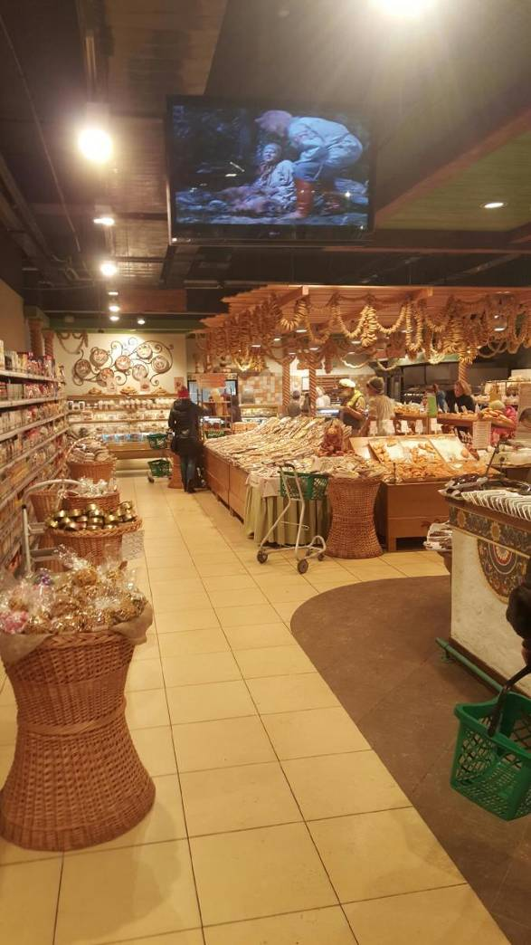

Рисунок 21.
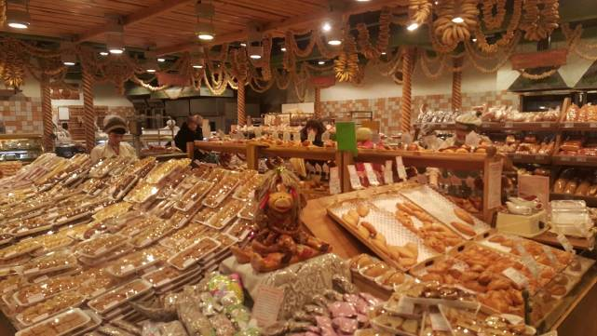

22. Петропавловск-Камчатский ночью.
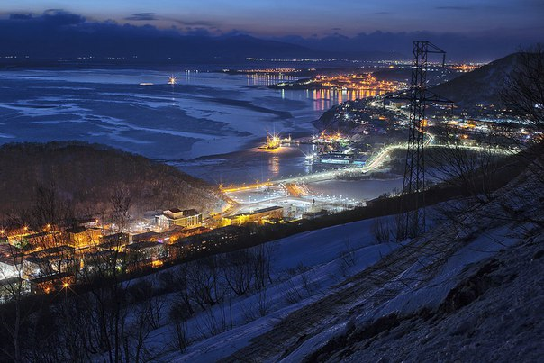

Октябрь 2016 г.

